MONTAGEM PRÉVIA DE DISPOSITIVOS DE DRENAGEM DA BANHEIRA: IMPORTANTE:
Recomenda-se que a instalação da banheira seja realizada por profissional qualificado contratado pelo cliente, seguindo-se todas as instruções e recomendações deste Manual em todas as etapas da instalação. Em caso de dúvida, favor, entrar em contato com um assistente técnico autorizado ou Suporte Técnico Gold Banheiras através do nº de telefone mencionado, (45) 9913 9843.
DRENO / LADRÃO: As banheiras possuem extravasores incorporado em seu corpo, necessitando apenas a montagem do dreno metálico conforme figura a baixo: 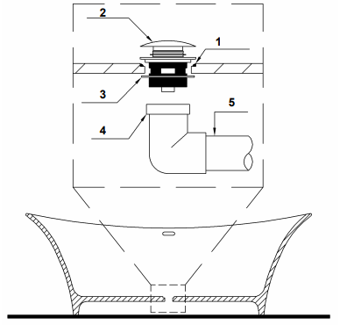
- Aplique borracha silicone branco neutro (ou outro vedante adesivo semelhante anti-bactericida) no local indicado;
- 2- Posicione o dreno metálico no furo do fundo da banheira;
- 3- Encaixe a guarnição no corpo do dreno metálico;
- 4- Fixe o cotovelo do dreno ao corpo do dreno metálico;
- 5- Conecte a tubulação (*) de 40 mm proveniente do esgoto ao cotovelo do dreno.

Obs.:(*) Se necessário substituir a tubulação por sifão flexível (bocal 40 mm), durante a instalação e até a sua conclusão, deve-se proteger as faces e as bordas da banheira para evitar que o material da banheira seja danificado devido ao contato com os resíduos de materiais de construção ou acabamento (cal, gesso, cimento, tintas, argamassa etc.). Também não se deve manter a banheira permanentemente cheia de água durante a instalação, pois alguns dos resíduos de materiais de alvenaria acima mencionados, quando diluídos em água, podem provocar manchas ou outros danos permanentes nas faces da banheira. ASSENTAMENTO: Para a instalação é necessário que o piso onde seja instalada a banheira esteja perfeitamente nivelado e plano que assegure o assentamento de toda a face inferior da banheira. CONEXÕES À REDE DE ABASTECIMENTO E ESGOTO: Antes da instalação definitiva, posicione a banheira no local em que será instalada, verifique o alinhamento dos encaixes das tubulações e conexões hidráulicas entre banheira e pontos marcados anteriormente ou pontos de abastecimento e coleta de esgoto já existentes. Retire a banheira e faça as correções na posição dos pontos de abastecimento e coleta de esgoto, se necessário e ajuste a tubulação existente no local para receber as conexões de esgoto da banheira, tais como mudança de posição, acerto de comprimento, inclusão de conexões e outros ajustes. Após as correções necessárias, confira novamente se a tubulação e conexões do local de instalação estão alinhadas aos pontos de conexão de esgoto com a banheira, posicionando a banheira novamente no local onde será instalada, verificando o alinhamento dos encaixes antes da união definitiva dos mesmos. Finalmente com a banheira no local de instalação, proceda à junção definitiva das conexões da banheira com as conexões e tubulações do piso e/ou parede. IMPORTANTE: O correto posicionamento da tubulação de saída da banheira com a entrada de esgoto instalada no local requer especial atenção: - Para a conexão da tubulação que interliga ladrão e dreno da banheira, deve ser previsto um ponto da rede de esgoto, dotado de tubulação de 40 mm de diâmetro. Essa tubulação de esgoto deverá estar ligada a um sifão ou ser proveniente de uma caixa sifonada antes da descarga à rede de esgoto para evitar mau-cheiro no ambiente. - Dependendo da configuração do sifão e tubulação de esgoto no local de instalação, poderá ser necessário que o nivelamento da banheira seja feito até 10 cm acima do piso ou um canal com rebaixo de 10 cm deverá ser feito na posição da saída da tubulação de descarga de águas servidas da banheira, para que se possa fazer a conexão com a entrada do sifão ou da tubulação de esgoto embutida no piso. - No caso de construções do tipo “Dry Wall”, a tomada de esgoto pode ser feita na parede, próxima ao piso, desde que abaixo do fundo da banheira. O abastecimento de água da banheira poderá ser feito através de uma bica, torneira, chuveiro, ou outro dispositivo previamente existente no local e posicionado de modo a abastecer a banheira. IMPORTANTE: Não fure a banheira para a instalação de qualquer acessório adicional. Qualquer alteração na configuração original do produto não será coberto pela garantia. Após tempo de secagem de adesivos e produtos de vedação aplicados nas tubulações e conexões, abasteça a banheira completamente até o nível de água atingir 1 cm abaixo do ladrão e verifique se há vazamentos. Teste também o ladrão enchendo mais a banheira deixando a água escoar pelo ladrão e verifique também a vedação das conexões da tubulação do ponto de esgoto, durante o processo de esvaziamento da banheira. IMPORTANTE PARA SUA SEGURANÇA: Interruptores, tomadas, dispositivos de seccionamento, interrupção e proteção contra sobrecargas e choques elétricos, quadros de distribuição elétrica, caixas de passagem e qualquer outro aparelho ou utilitário energizado eletricamente ou que contenha componentes energizados em seu interior, devem ser situados a partir de um raio horizontal distante 60 cm de qualquer extremidade da banheira. Caso estiverem localizados a menos de 3 m da banheira, suas linhas de suprimento elétrico devem estar protegidas por dispositivo DR de alta sensibilidade para corrente diferencial-residual máxima 30 mA. Os aparelhos de iluminação não podem estar localizados sobre a banheira a menos de 2,25 m de altura e nem posicionados à um raio horizontal inferior à 60 cm de qualquer extremidade da banheira. INSTRUÇÕES DE OPERAÇÃO : Remova todos os resíduos de construção e limpe a banheira antes de colocá-la em funcionamento. IMPORTANTE PARA A SAÚDE: Não abasteça a banheira com água acima de 40°c para evitar queimaduras nos usuários e danos ao equipamento. ATENÇÃO: A temperatura da água do banho nunca deve exceder 40°C. Temperaturas acima de 40°C e períodos prolongados de banho podem aumentar excessivamente a temperatura interna do corpo humano e diminuir a capacidade do organismo de controlá-la. Temperaturas entre 38°C e 40°C são consideradas seguras para adultos saudáveis. Antes de entrar na banheira o usuário deve medir a temperatura da água com um termômetro de precisão. Não adicione produtos que possam causar ESPUMA EXCESSIVA.
DRENO (DRENAGEM)
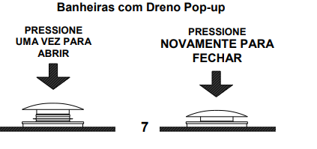Coloque o plugue do dreno em posição de esvaziamento. PRESSIONE UMA VEZ PARA ABRIR PRESSIONE NOVAMENTE PARA FECHAR PRESSIONE PARA FECHAR (POSIÇÃO FECHADO) PRESSIONE PARA ABRIR (POSIÇÃO ABERTO) Banheiras com Dreno Pop-up PRESSIONE PARA FECHAR (POSIÇÃO FECHADO) PRESSIONE PARA ABRIR (POSIÇÃO ABERTO)
1 - COLOCAR O DRENO NA POSIÇÃO ABERTO.
2- REMOVER MANUALMENTE A TAMPA DO DRENO GIRANDO EM SENTIDO ANTI-HORÁRIO (SE NECESSÁRIO UTILIZE UM PANO PARA AUXILIAR) .
3- EFETUAR A LIMPEZA DO DRENO 4- MONTAR A TAMPA GIRANDO EM SENTIDO CONTRÁRIO PARA FINALIZAR A LIMPEZA ATENÇÃO: NÃO UTILIZAR FERRAMENTAS PARA ESTA OPERAÇÃO, QUE PODE CAUSAR DANOS NO ACABAMENTO DO DRENO.
4. ORIENTAÇÃO PARA A DURAÇÃO DO BANHO E TEMPERATURA A duração do banho e a temperatura da água estão ligadas às condições físicas ou aos hábitos e preferências de cada pessoa. Como recomendação geral tem-se: Temperatura da água 38 a 40°C 36 a 38°C 34 a 36°C Duração do banho 5 min 10 min 20 min Crianças normalmente são mais sensíveis à temperaturas mais altas. Temperaturas mais baixas que 34 °C são recomendadas para crianças acompanhadas por adultos e para adultos por períodos de imersão mais prolongados.
MANUTENÇÃO
LIMPEZA Use um produto NEUTRO para limpar a superfície da banheira. Nunca use palha ou lã de aço, lado abrasivo de esponjas dupla face, pós abrasivos ou produtos de limpeza agressivos. Recomendamos utilizar esponja macia (lado em espuma) embebida em água limpa e sabão ou detergente neutro. A quantidade de produtos de limpeza e conservação aplicada deve ser moderada, conforme indicado no rótulo do produto ou instruções do fabricante. Limpeza do Dreno Pop-up Quando a drenagem ou esvaziamento se tornar lento, deve ser efetuada a limpeza do dreno removendo os resíduos conforme segue: CONSERVAÇÃO As banheiras da linha imersão têm acabamento exclusivo “Luxury solid surface”, e são fabricadas com materiais não porosos e duráveis, que quando bem cuidadas e limpas, resistem à acumulação de solo e manchas que outros materiais não resistiriam. A mistura única de materiais naturais e o processo de modelagem por mãos humanas resultam em estrutura forte e design exclusivo, podem conter ligeiras variações de cor e textura de superfície em toda a banheira. Este é um resultado normal e é a natureza do produto feito à mão. Uso e limpeza inadequada que gerem danos na banheira podem acarretar na perda da garantia do produto. Por favor, opere e mantenha a banheira, de acordo com todas as instruções de uso e cuidados descritos neste manual. No caso de danos à banheira, como uma pequena ranhura na superfície for notado, um profissional qualificado pode ser capaz de restaurar o brilho do acabamento levemente desbastando a imperfeição. Para contatar um assistente técnico entre em contato através dos canais informados no final deste manual. Para garantir o cuidado adequado de sua banheira, siga estes passos simples:
1. Primeiro, limpe com um pano macio, levemente umedecido com sabão neutro e água morna;
2. Para as manchas mais difíceis, como graxas, óleo, ou tinta, aplique álcool e depois limpe com um pano macio e seco.
3. Não use produtos de limpeza abrasivos e solventes, produtos químicos ou aqueles que contêm elementos de remoção de cal. Eles podem danificar o acabamento e anular a garantia. 4. Não use panos de lavagem abrasivos;
5. Não use lâminas ou outros objetos pontiagudos que possam arranhar a superfície.
6. Não use produtos de banho de reposição que contenham qualquer tipo de corante.
7. Se não tiver certeza quanto à adequação de um produto para uso na banheira, primeiro teste uma pequena quantidade do produto em uma área escondida da banheira antes de usar em uma superfície visível.
INSTRUÇÕES DE SEGURANÇA ATENÇÃO / PERIGO: RISCO DE AFOGAMENTO! Extremo cuidado deve ser tomado para prevenir acesso não autorizado de crianças. Crianças não devem usar a banheira sem a supervisão permanente de um adulto responsável. Este é um fator crítico de segurança na prevenção de acidentes e afogamento de crianças. Pessoas com saúde debilitada, com limitações físicas ou mentais temporárias ou permanentes, pessoas em tratamento de saúde ou fazendo uso de medicamentos, gestantes e idosos devem passar por consulta médica antes de se submeterem ao banho de imersão por período prolongado e, quando autorizadas, devem ter acompanhamento de um adulto responsável. Se não enquadrado em nenhuma das condições anteriormente mencionadas e mesmo assim houver dificuldade respiratória, palpitações, enjôos ou qualquer outro mal-estar ao usar a banheira, descontinue o uso e consulte um médico. ATENÇÃO / PERIGO: RISCO DE HIPERTERMIA! Hipertermia ocorre quando a temperatura interna do corpo fica acima de 37ºC. Não abasteça a banheira com água acima de 40°C para evitar hipertermia, queimaduras nos usuários e danos ao equipamento. Se julgar necessário, utilize um termômetro para medir a temperatura da água antes de entrar na banheira. Imersão prolongada em água quente também induz à hipertermia. Os principais sintomas são sonolência, cansaço, aumento da sensação térmica ou insensibilidade ao calor, palpitações e outras anomalias podendo levar à perda de consciência e risco de afogamento. ATENÇÃO / PERIGO: RISCO DE ESCORREGAMENTO Um ralo para captação da água derramada sobre o piso durante o uso da banheira deverá ser instalado próximo à área de acesso, para evitar escorregamentos. Adicionalmente para reduzir risco de acidentes por escorregamento, recomendamos também a colocação de um piso ou tapete de borracha anti-derrapante na área de acesso à banheira. IMPORTANTE: Em caso de necessidade de reposição de qualquer componente, utilize somente peças originais adquiridas em revendedores ou rede de Assistências Técnicas Autorizadas Gold Banheiras.

Dimensões: 1790 x 740 x 730 mm
- Produto de alto padrão
- Design italiano
- VOLUME: 235L
O Gel Coat é uma resina, que após a aplicação funciona como revestimento de cor e como proteção. A pintura de gel coat protege a fibra de vidro do desgaste, da ação dos raios ultravioleta e umidade.
É um material muito utilizado em barcos e aviões, devido a sua alta resistência.
  - GEL COAT NAVAL COM NPG E UV.

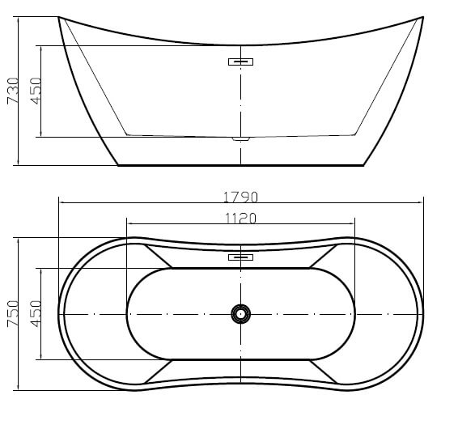

MANUAL DE INSTRUÇÃO E COLOCAÇÃO PARA AUXILIO PARA MONTAGEM DO PRODUTO.
http://www.goldbanheiras.com.br

